# **学校开展“关注消防安全，构建平安校园” 体验式消防安全主题教育活动**

发布时间：2022-11-15 发布者：潘帅豪 来源：党委宣传部

：

结合“119消防宣传月”，为进一步加强校园消防安全宣传教育工作，切实提高学校师生消防安全意识，全面提升师生消防安全素质和防火自救能力，11月14日，学校在临港校区会林广场和闵行校区篮球场同步开展了“关注消防安全，构建平安校园”体验式消防安全主题教育活动。

主题教育活动注重学练结合，旨在提升消防应急处置能力，共建平安校园。3000余名2022级新入学大学生、2022年新进校教职工、兼职安全员、辅导员、楼管员、宿管员、食堂员工等参加了活动。

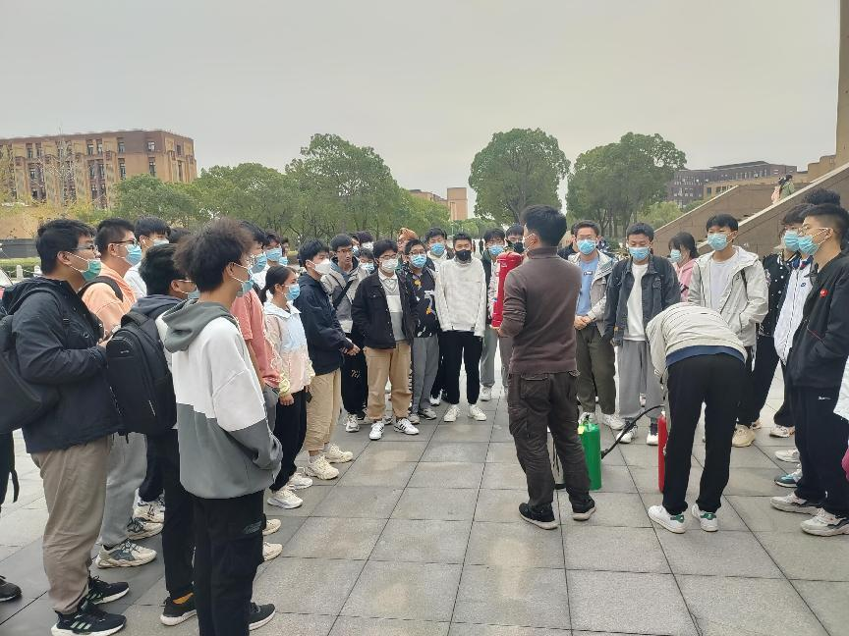

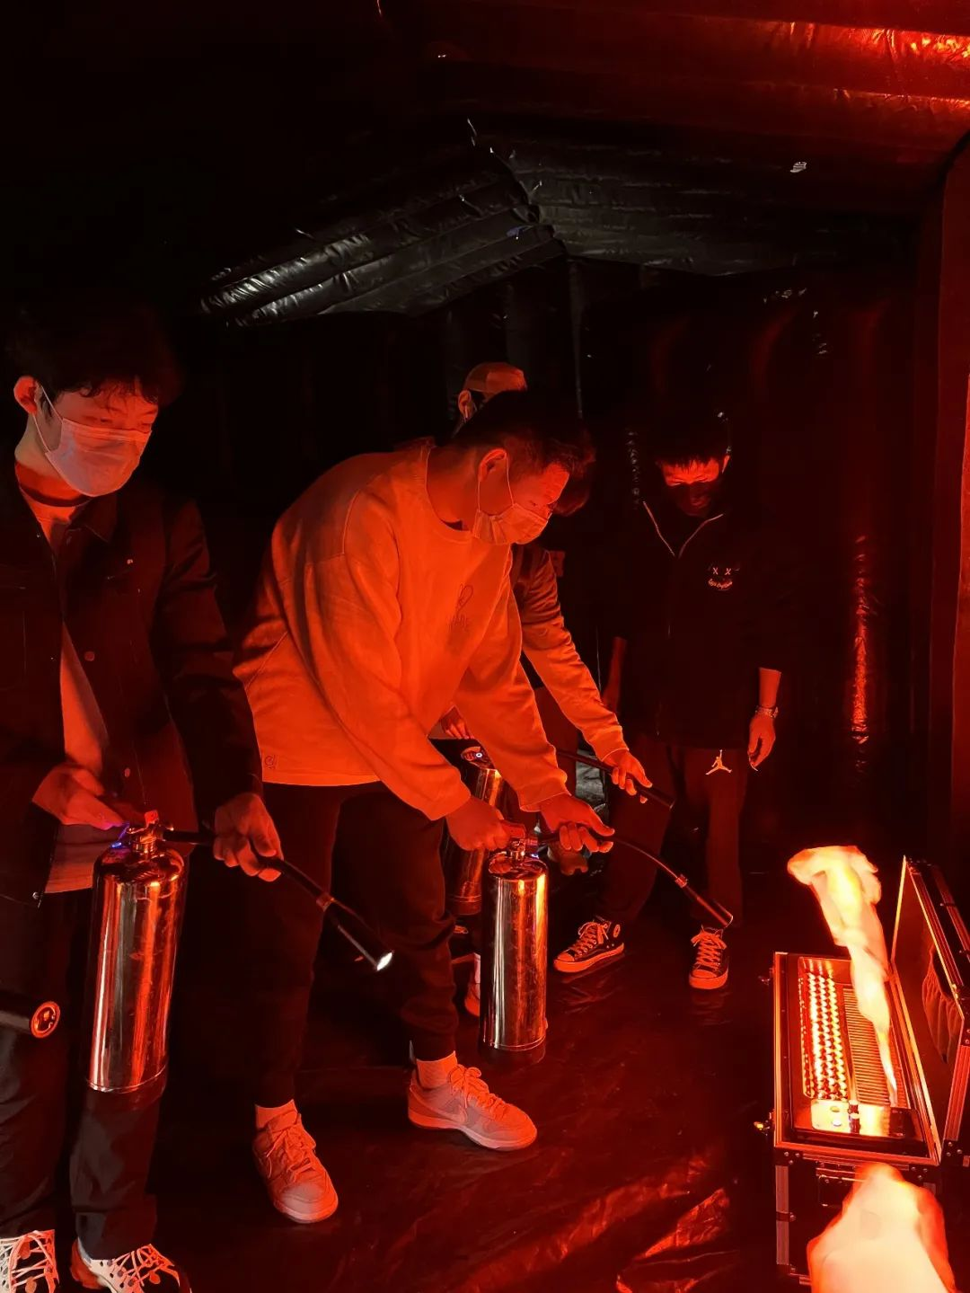

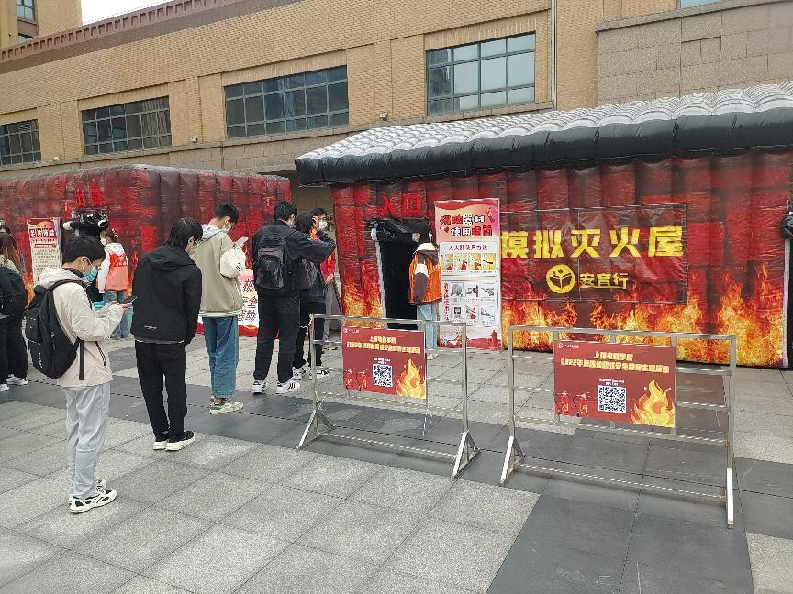

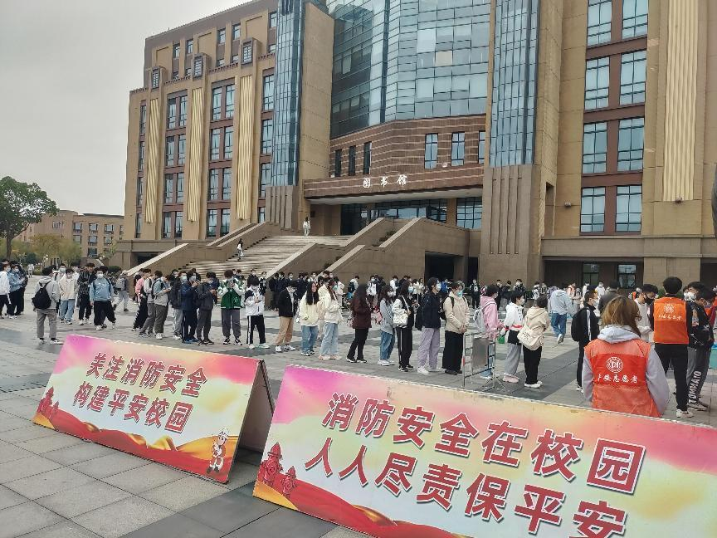

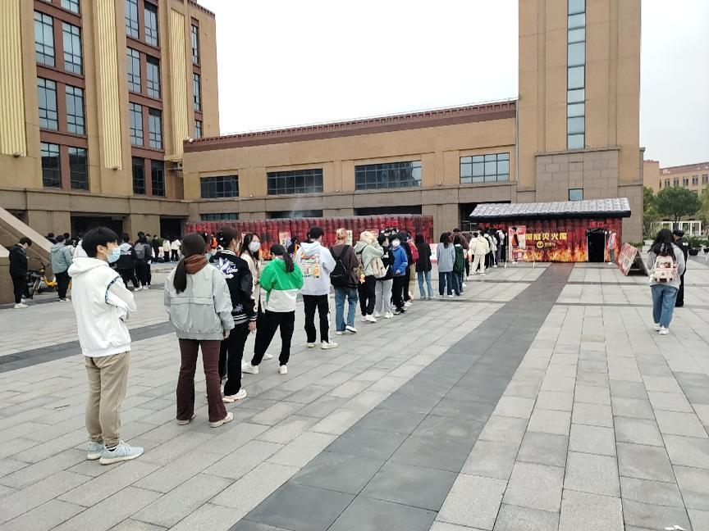

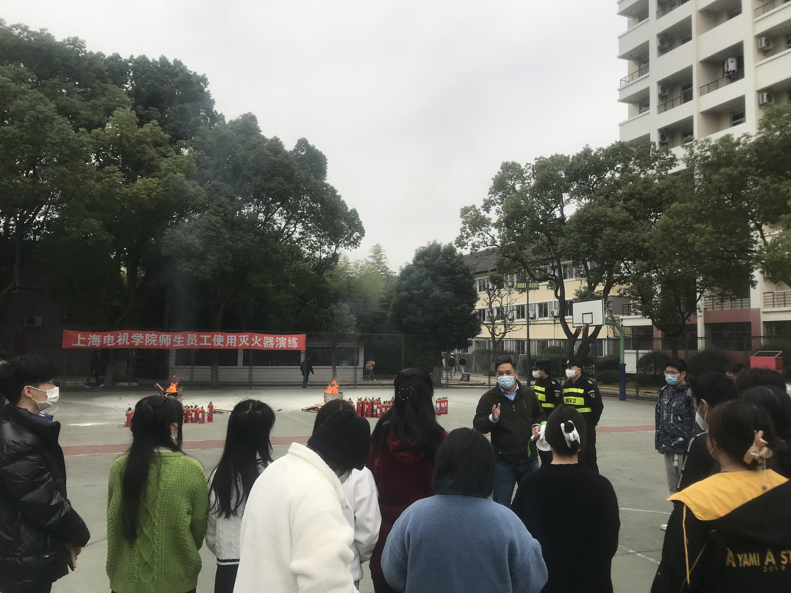

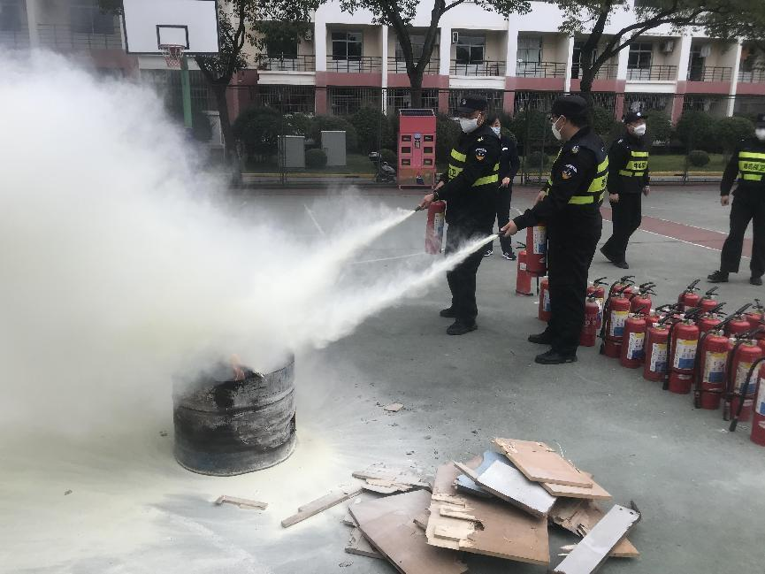

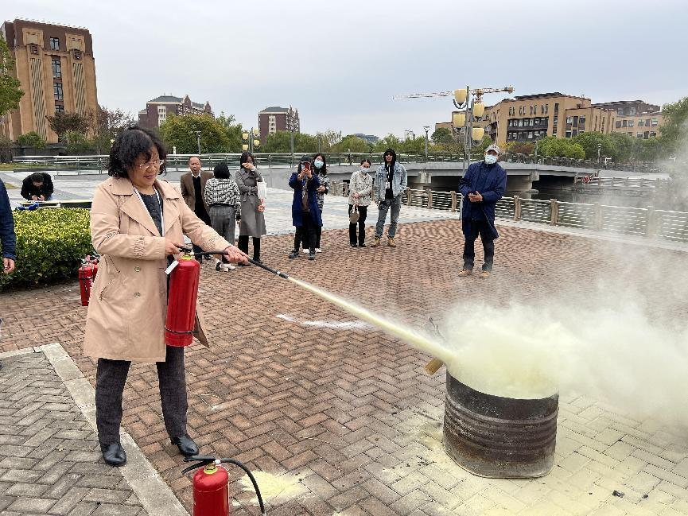

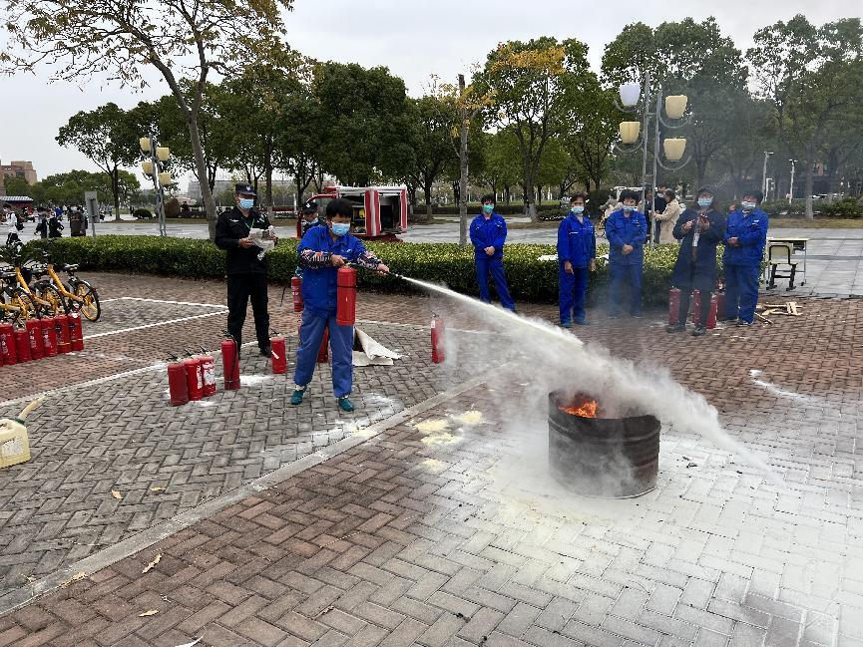

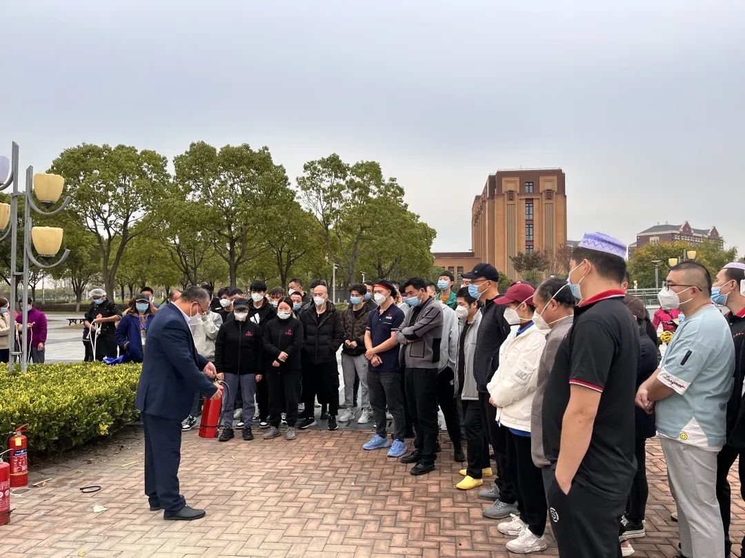

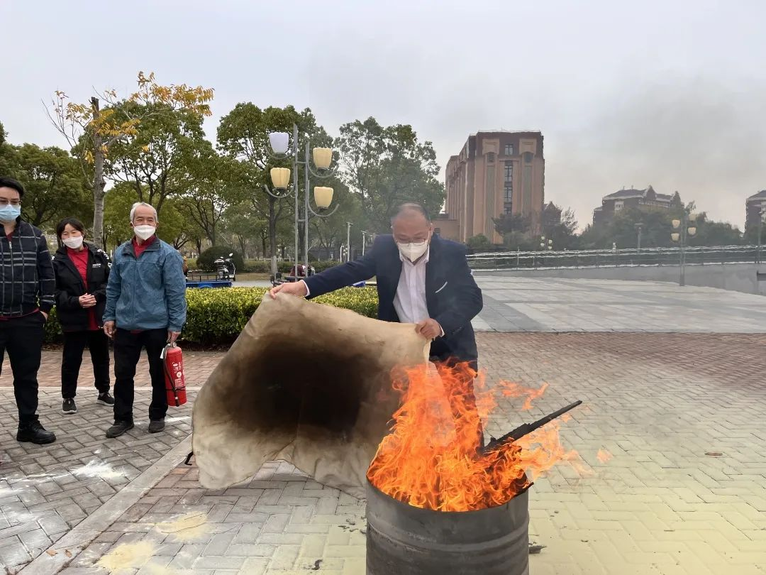

活动现场，通过灭火器知识讲解、灭火器灭火实操、便携式模拟灭火实训仪和消防帐篷逃生消防体验等项目，让师生通过眼观、耳听、实操、体验等方式，有效提高了消防安全能力、自防自救意识和消防逃生技能，营造出人人关注消防、人人关心消防、人人重视消防的校园氛围。（供稿：保卫处张建军）